Document d’intention – Projet BreathePom

Contexte et motivation
Dans un contexte où la productivité et la santé mentale sont des enjeux majeurs, nous proposons de développer BreathePom, une application mobile qui combine la méthode Pomodoro avec des exercices de respiration guidée. L’objectif est d’aider les utilisateurs à améliorer leur concentration tout en réduisant leur stress.

Objectifs du projet
- Fournir un minuteur Pomodoro configurable (travail, pause courte, pause longue).
- Intégrer des protocoles de respiration (4-7-8 et box breathing) avec animation visuelle et vibration/son.
- Sauvegarder les sessions terminées dans une base de données locale (SQLite).
- Permettre à l’utilisateur de consulter un historique et des statistiques (nombre de sessions, minutes de focus, temps respiré).
- Ajouter des notifications locales pour rappeler le début/fin des sessions.

Public cible
Étudiants, travailleurs et toute personne souhaitant améliorer sa gestion du temps et réduire son stress.

Livrables attendus
- Application mobile fonctionnelle (APK ou build Expo).
- Rapport technique (8–10 pages).
- Vidéo démo (2–3 minutes).

Maquettes des écrans
Vous trouverez quelques capture de notre application :
Accueil :
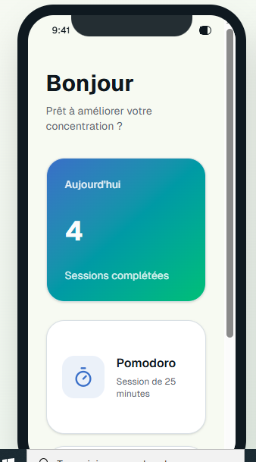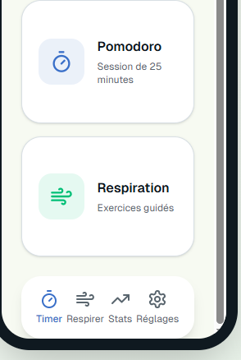

Minuteur Pomodoro :

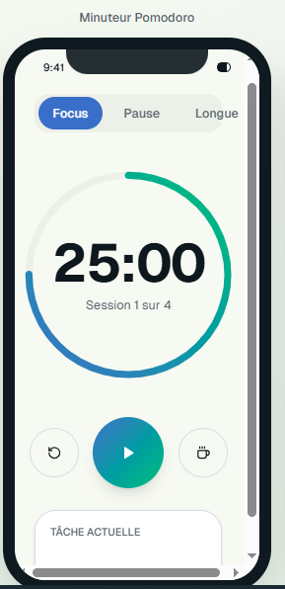

Respiration guidée
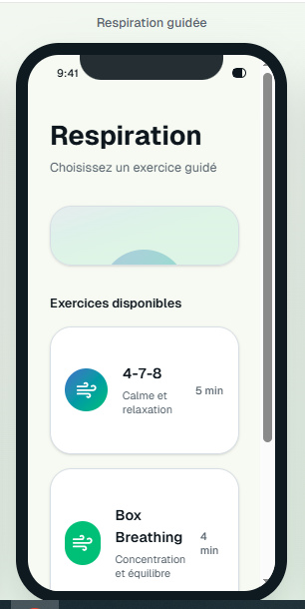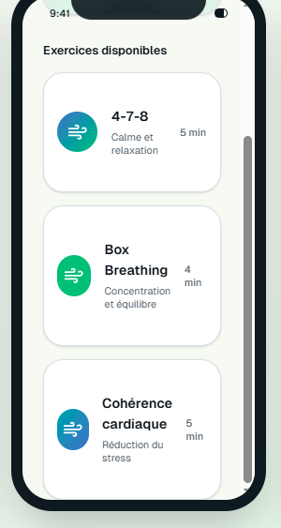

Statistiques
